ÅÅÅÅ-MM-DD

Alfred Nobels allé 7, Flemingsberg • 141 89 Huddinge • 46 08 608 40 00 • Org nr 202100–4896 • info@sh.se

Mall för intressentanalys
En intressent kan vara en person, en grupp av människor eller en organisation som på ett eller annat sätt påverkas av ett förbättringsarbete, eller som kan påverka förutsättningarna för förbättringsarbetet.
En intressentanalys hjälper er att se var ni kan hitta stöd för arbetet och hjälper er att ta fram strategier för att hantera motstånd eller hinder.
Eftersom folkhälsa, jämställdhet och andra horisontella sakområden berör många verksamheter, kan arbetet ha intressenter på många olika ställen.
Resultatet av analysen är en plan för hur intressenterna ska hanteras, om de ska involveras i förbättringsarbetet, om de är viktiga målgrupper att kommunicera med eller om ni behöver beakta dem på annat sätt.
Kom ihåg att en och samma intressant kan ha olika behov eller påverkan på förbättringsarbetet under olika faser. Intressentanalysen är färskvara.
Skilj på intressent och målgrupp. En intressent har en relation till ditt förändringsarbete oavsett vad du gör. Intressenten blir målgrupp när du väljer att kommunicera med just den intressenten.
Mallen för intressentanalys består av tre steg:
- Kartläggning av möjliga intressenter
- Analys av intressenterna
- Plan för hantering av intressenterna

- Kartläggning
Samla en grupp som tillsammans gör intressentanalysen. Det är bra att få in så många olika perspektiv och kunskaper som möjligt. En blandad grupp tänker bredare.
Låt kartläggningen ta tid, så att ni inte missar viktiga intressenter. Försök att hitta intressenter både inom er organisation och utanför.
Börja med att göra en bruttolista med till exempel post-it-lappar. Jobba först enskilt, sen i grupp. Skriv en intressent på varje lapp. Försök tänka in så många intressenter som möjligt. Var konkret och specifik. Intressenten ”kommunen” säger inte så mycket. Vilken förvaltning gäller det, vilken enhet, finns det någon specifik person?
Använd post-it-lapparna för att göra en intressentkarta. Samla intressenterna i kluster för att få överblick och struktur. Hur förhåller sig olika intressenter till varandra när det gäller påverkan, beroenden, inflytande etc.? Befinner de sig långt borta eller nära ert förbättringsarbete? Är det något område eller någon grupp som ni har glömt?
Så här kan den första övergripande kartläggningen se ut:
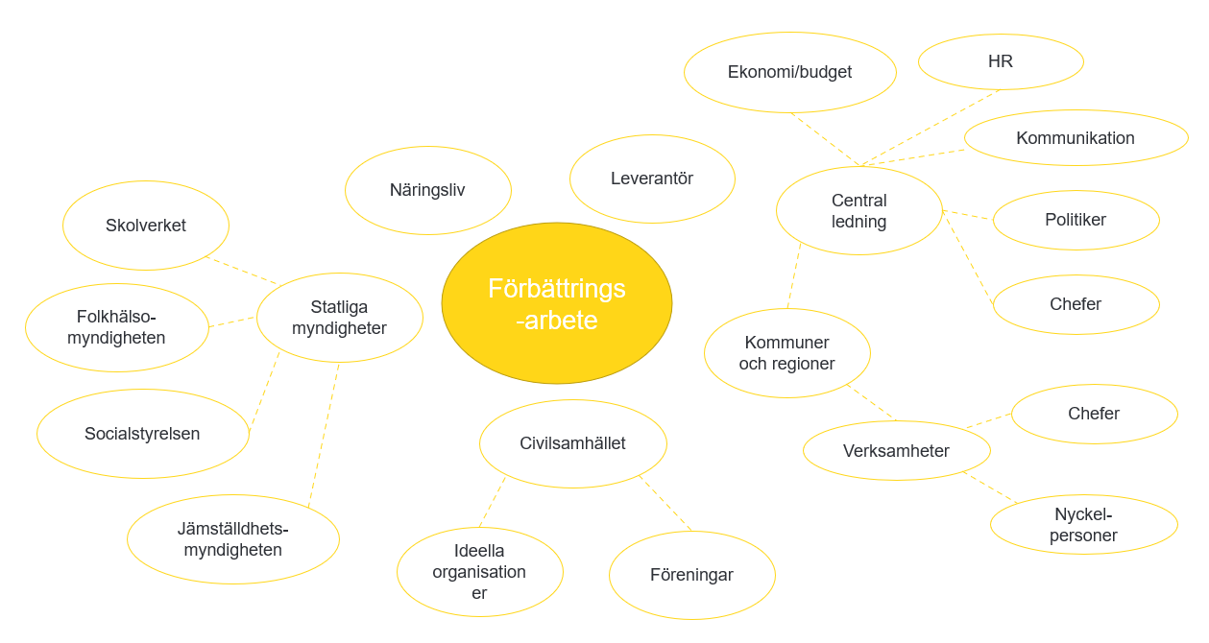
- Analys av intressenter
När ni har identifierat era intressenter behöver ni göra en mer systematisk analys av deras förhållande till förbättringsarbetet. Här följer två förslag som kan användas var för sig eller tillsammans.
  - ”What’s in it for them?”
I det första steget analyserar ni intressenternas relation till förbättringsarbetet utifrån två aspekter: dels deras möjliga inflytande över förbättringsarbetets förutsättningar, processer och resultat, dels deras vilja att ta del av, stödja eller kritisera utvecklingsarbetet, det vill säga hur arbetet sammanfaller med intressentens egna behov - What’s in it for them?
Frågor till stöd för analysen:
Frågor om inflytande:
Uppskatta hur stor möjlighet intressenten har att påverka beslut, förutsättningar och resultat av betydelse för förbättringsarbetet. Ledtrådar:
- Har intressenten någon formell roll eller befattning som kan påverka förbättringsarbetet?
- Har intressenten någon informell auktoritet som kan påverka förbättringsarbetet?
- Har intressenten kontroll över viktiga resurser för förbättringsarbetet, såsom personal, lokaler, finansiering, kommunikationskanaler m.m.?
- Hur kan intressenten bäst bidra? Hur kan förbättringsarbetet dra nytta av intressenten?

Frågor om intresse:
Intresset mäter intressenternas vilja att ta del av, stödja eller kritisera utvecklingsarbetet.
Detta påverkas av hur utvecklingsarbetet bedrivs, hur arbete, idéer och mål sammanfaller med intressentens eget behov, men också av information och kommunikation.
- Vad vet intressenten? Hur påverkar det intresset?
- Vad har intressenten för drivkraft eller intresse av förändringen (what’s in it for them)?
- Hur kan förbättringsarbetet bäst användas av intressenten?

I nedanstående matris kan ni analysera, vrida och vända på intressentens förhållande i relation till förbättringsarbetet. Tips: Byt ut ordet intressenten till den aktör det handlar om, respektive åtgärden till det utvecklingsarbetet handlar om, till exempel utbildningschefens drivkraft för föräldraskapsstöd, controllerns drivkraft för att redovisa könsuppdelad statistik.
Intressent | Intressentens drivkraft/  intresse av förbättringsarbetet  (What’s in it for them) | Hur kan intressenten bäst använda/dra nytta av förbättringsarbetet? | Hur kan intressenten bäst bidra till förbättringsarbetet? | Hur kan förbättringsarbetet bäst dra nytta av den här intressenten?

  - Rätt strategi för rätt intressent
Ett annat sätt att analysera intressenterna är att placera in dem i en fyrfältsmatris utifrån grad av intresse och inflytande, enligt frågorna ovan. Utifrån intressenternas placering i matrisen får ni en indikation om vilken strategi ni ska använda i hanteringen. Analysen kan också ge stöd för prioritering av olika intressenter.
Litet Inflytande Stort | B  Aktivt kommunicera? | A  Involvera?
 | D  Bevaka? | C  Informera?
 | Svagt Intresse Starkt

Kategori A har stort inflytande över förbättringsarbetet och starkt intresse av det. Det är intressenter som på något sätt behöver involveras i arbetet, kanske i en referensgrupp eller i styrgruppen.
Kategori B har inte lika starkt intresse av förbättringsarbetet men har stort inflytande och kanske fattar beslut som påverkar era förutsättningar. Det är viktigt att de känner till nyttan med förbättringsarbetet och vet vad som händer och förstår varför det görs. Hanteringen kräver aktiv kommunikation.
Kategori C har starkt intresse av förbättringsarbetet men litet inflytande. Det ställer inte lika höga krav på er kommunikation men det kan ändå vara viktigt att intressenterna är informerade om vad som händer.
Kategori D är intressenter som har litet inflytande och svagt intresse. Det är intressenter som kanske inte kräver någon aktiv hantering. Men om intressenten har viktig kunskap om verksamheten eller kompetens som behövs inom förbättringsarbetet krävs även här involvering.

  - Olika intressenter i olika faser
En och samma intressen kan ha olika förhållande till förbättringsarbetet under olika faser. Den här matrisen är ett stöd för att göra en mer systematisk bedömning.
Delaktighet  Fas | Ska informeras | Ska konsulteras | Ska ingå | Fattar beslut
Behovsanalys/förberedelse
Planering
Genomförande
Avslutning/återkoppling/ spridning

- Plan för att hantera intressenterna
När ni har identifierat era intressenter och analyserat hur de bör hanteras kan ni gå vidare till att upprätta en plan. Fyll i kolumnerna i matrisen utifrån kartläggning och analys och era egna förslag till åtgärder
Intressentlista för (ange organisationens eller projektets namn)
Intressenter | Kategori | Behov/krav | Prioritet | Strategi | Åtgärder | Ansvarig
(Ex: Jämställd regional utveckling) Ansvarig handläggare på Tillväxtverket,  jämställd regional tillväxt | B | Har kunskap om hur andra regioner arbetat. Kan förmedla  kontakter. Har intresse av att ta del av vårt arbete. | 1 | Nära kommunikation. Använd som bollplank i planering och genomförande. Tanka av kunskap. | Inledande Skypemöte i mars för att knyta kontakt. Bjud in till  workshopen i maj. | YY

